关于开展“美丽中国·青春行动”
全国青少年“绿植领养”石河子大学专场
活动的通知

各学院团委、学生会，直属、附属单位团委、学生会：
为进一步引导广大青少年学习宣传贯彻习近平生态文明思想，深化“美丽中国·青春行动”品牌效应，石河子大学积极响应共青团中央号召，持续开展青少年“绿植领养”活动，号召全校青年学生参与植绿护绿，提高青年学生生态文明意识，践行生态文明理念，并于2022年5月1日——2022年5月31日开展“美丽中国·青春行动”全国青少年“绿植领养”石河子大学专场活动，现将有关事项通知如下。
一、活动主题
美丽中国·青春行动
二、活动时间
2022年5月2日——2022年5月31日
三、组织单位
主办单位：石河子大学团委
承办单位：化学化工学院团委
拾花青年志愿者协会
协办单位：化学化工学院全媒体中心
四、参与流程
（一）报名方式
到梦空间“美丽中国·青春行动”全国青少年“绿植领养”石河子大学专场活动报名，同时加入活动官方QQ群：703442264。
步骤一：保存或截图以下二维码（石河子大学）

步骤二：打开微博客户端，个人界面点击扫一扫，扫描上述的二维码
步骤三：扫码识别成功后，点击页面下方【发微博上大屏】
步骤四：自动跳转带话题#2022年石河子大学绿植领养#，发送任何一条微博成功后，即可于活动现场领取绿植。
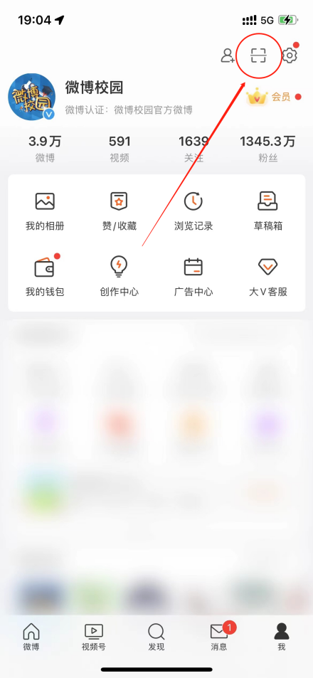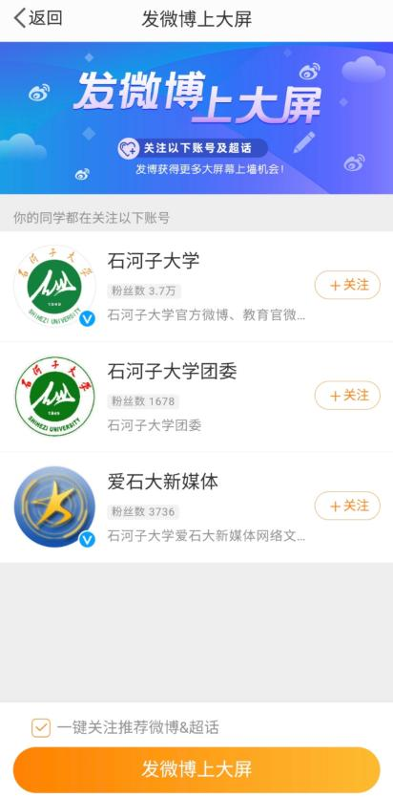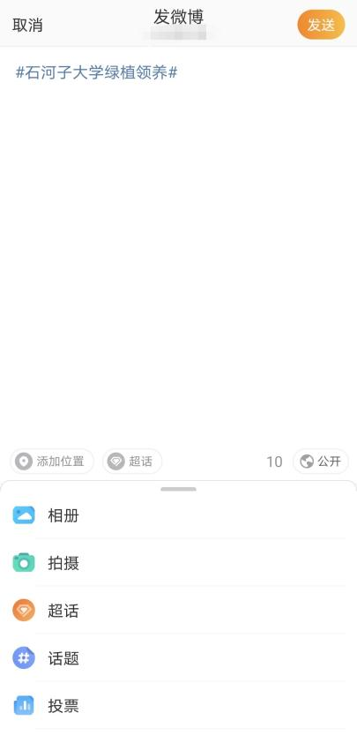
（二）活动内容
1.主题团日活动。组织开展“美丽中国，青春行动”主题团日活动，号召全体团员青年学习习近平生态文明思想重要论述和故事金句，学习“生物多样性”、“碳中和碳达峰”等重大国家战略相关知识，鼓励团员青年讲述自己的绿色生活故事，分享绿色心路，交流经验心得。
2.绿植领养。新浪微博转发话题#2022年石河子大学绿植领养#成功后，可联系拾花青年志愿者协会领取绿植一株。领取绿植后，在微博话题#2022年石河子大学绿植领养#每周发布至少三次绿植成长日记，通过照片、视频等方式记录成长，并且每次发布将截图提交至小打卡圈子。5月31日活动结束时，将绿植最终成长照片发送至邮箱hxhgxytw2005@163.com，文件名称为“姓名+学号+绿植种类”或“组织名称+绿植种类”，逾期或者未改名称视为主动弃权。

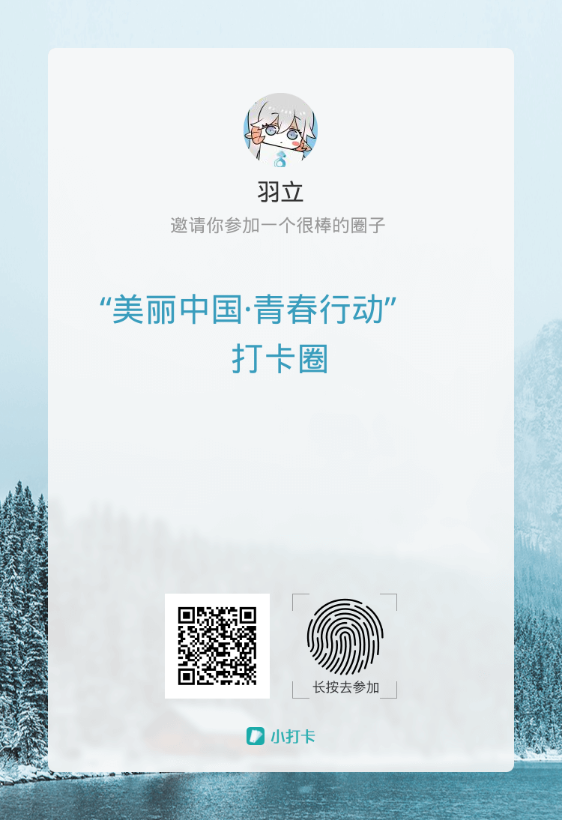 | 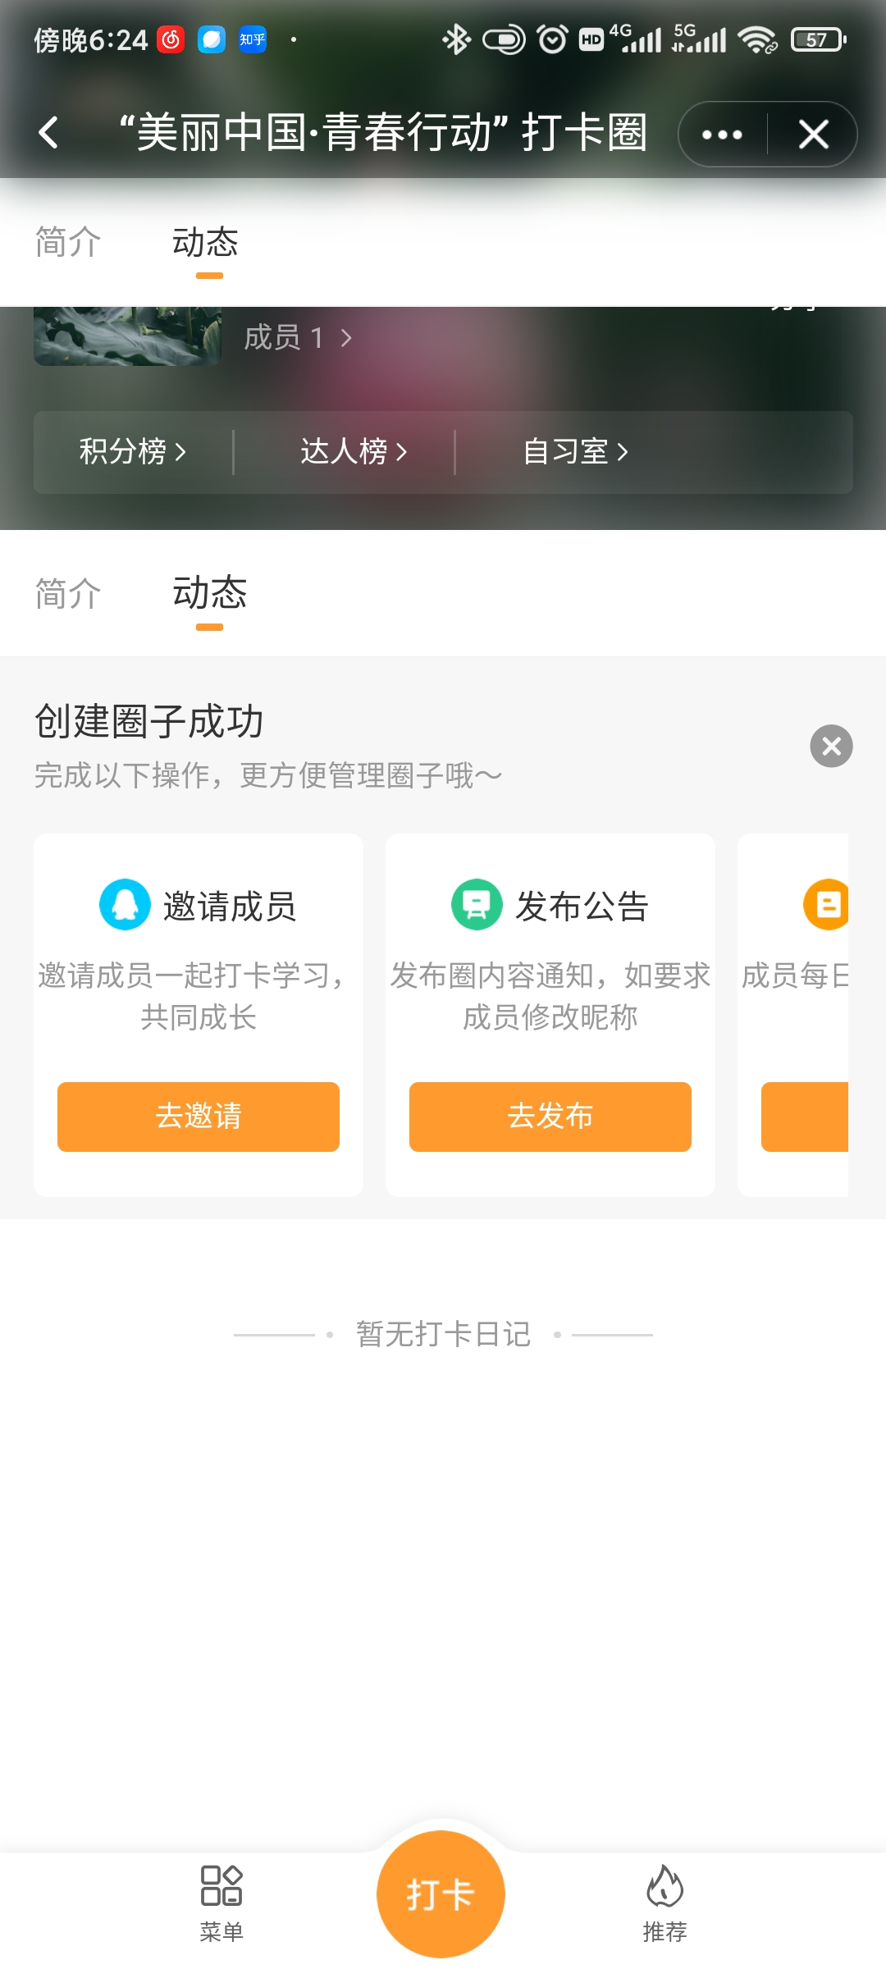
3.校园最美绿植摄影大赛。参赛者通过摄影或者视频等方式记录定格下石河子大学校园美好的绿色风景，在微博话题#2022年石河子大学绿植领养#发布，并将截图于5月20日前发送至指定邮箱hxhgxytw2005@163.com，文件名称为“姓名+联系方式+绿植种类”或“组织名称+姓名+联系方式+绿植名称”，逾期或者未改名称视为主动弃权。
4.石河子大学公益林浇水活动。鼓励学生“走下网络、走出宿舍、走向操场”，借助支付宝平台通过步行、跑步等方式获取能量，践行低碳行为，创建绿色校园，并利用期间产生的能量为我校蚂蚁森林公益林浇水，并将每日浇水截图上传至小打卡圈子，用自己力量为地球增添一份绿意。
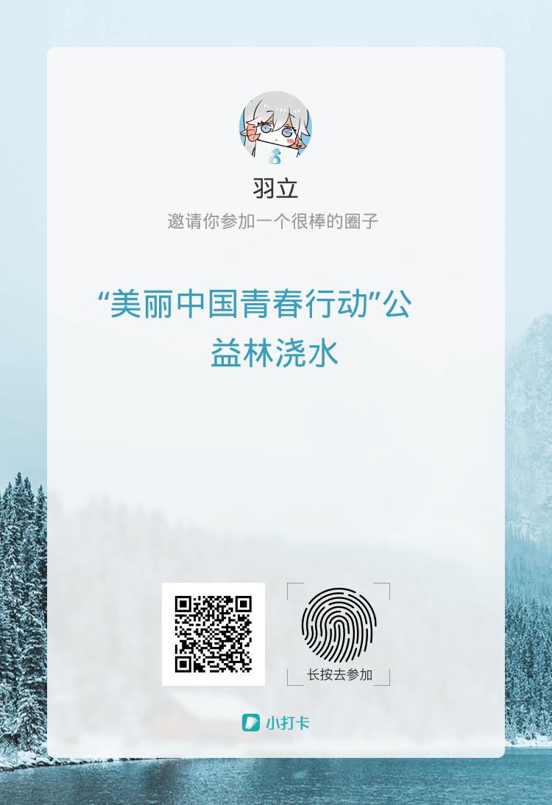 | 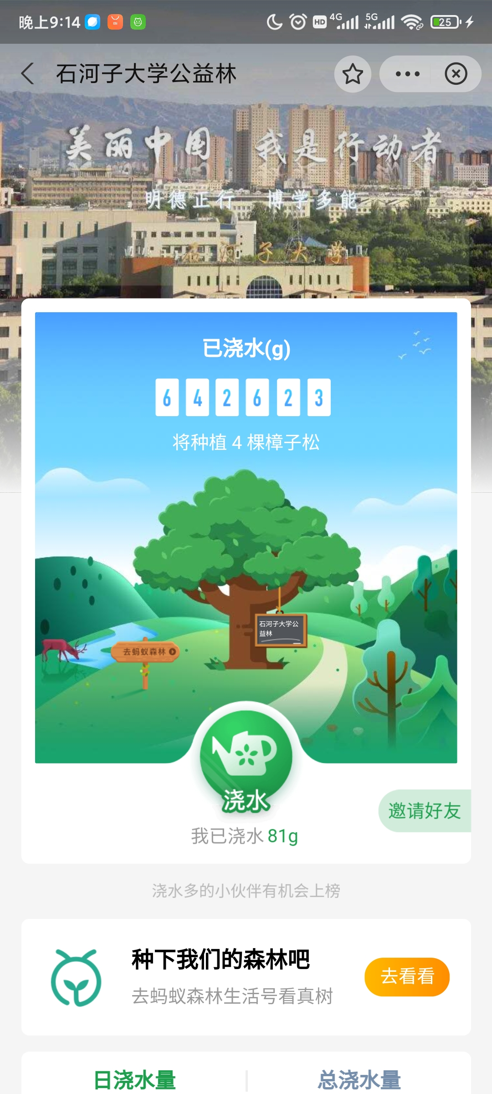
5.生态环境保护知识竞赛。通过知识竞赛的方式展示我国植绿护绿现状、生态环境保护成果等相关内容，引导广大青少年深入参与“植绿护绿”，建设美丽中国，并对排名前10的同学予以绿植奖励。
6.绿色故事会。组织开展绿色故事会，鼓励团员青年讲述自己的绿色生活故事，分享绿色心路，交流绿植领养经验心得。
7. “美丽中国，青春行动”巡河护河志愿活动。拾花青年志愿者协会拟于5月中旬开展巡河护河活动，届时组织志愿者在景观河流域开展垃圾清理志愿服务活动，美化城市环境，共创绿色石河子。
（三）评选细则
1.参与学生评分规则：根据领养的绿植生长日记、摄影作品以及公益林浇水情况进行进行评分，每一项总分为100分，四项占比分别为30%、20%、30%、20%，评选出一、二、三等奖。
2.各学院学生组织评分规则：根据相关活动开展情况，评选出优秀组织奖。
五、奖项设置
活动设置一等奖 3 名、二等奖 6 名、三等奖 10 名以及优秀组织奖6 个，均可获得荣誉证书对应第二课堂学分；校内排行榜前 60% 的同学均可获得第二课堂学分。
六、活动说明
1.各类证书在活动结束后陆续发放，届时需要参与成员关注微信【石大化工先锋】公众号发布的领取信息，如因个人原因造成过期未领取，不再补发。
2.本次活动立足习近平生态文明思想，响应共青团中央“美丽中国·青春行动”的号召，通过绿植领养召青年参与植绿护绿，提高青年生态文明意识，践行生态文明理念。活动最终解释权由石河子大学团委所有。

联系人及电话：王安东18899539898
陈云鹏13962064306

共青团石河子大学委员会 石河子大学学生会

2022年5月2日

